Instructie Springkussen Clown 5x5 meter
Product | Aantal
Springkussen | 1
Blower | 1
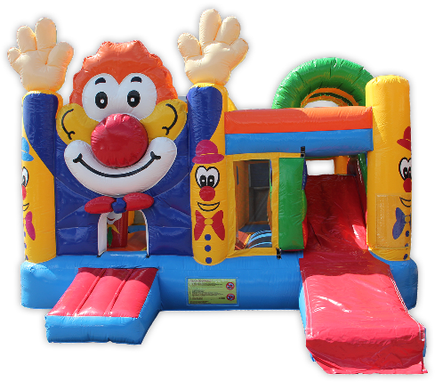

Algemeen
- Er dient constant geïnstrueerd toezicht bij het springkussen aanwezig te zijn van minimaal 18 jaar oud.
- Er dient te allen tijde iemand met een schaar in de buurt van het toestel te zijn.
- De huurder/organisatie is aansprakelijk voor de eventuele ongevallen, schade en diefstal die kunnen voorkomen op/aan het luchtkussen.
- Bij slecht opgerolde en/of vieze luchtkussens worden personeelskosten in rekening gebracht van € 32,50 p.p.p.u. met een minimum van € 25,-.
Maar met deze instructie kan een kind de was doen!

Opzetten van het luchtkussen
Het luchtkussen wordt altijd geleverd met een spanband en een blower.

- Zorg altijd voor een vlakke en zachte ondergrond (gras, zand, schuim). Controleer hierbij of er geen scherpe voorwerpen op de ondergrond liggen en of er voldoende ruimte is rondom het speeltoestel. Houdt altijd rekening met minimaal 1 meter ruimte rondom het speeltoestel.
- Haal de spanband los. Rol en vouw het springkussen uit.
- Sluit de luchtgaten af. Deze bevinden zich aan beide zijkanten van het luchtkussen. Sluit eerst de rits en vervolgens het klittenband.
- Sluit de blower aan. Schuif de luchtslang van het springkussen over de kap van de blower en zet de luchtslang vast met de meegeleverde spanband.
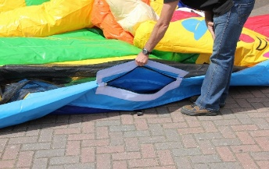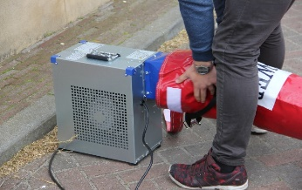
- Stop de stekker in van de blower in een haspel. Gebruik nooit meer dan één haspel en rol deze altijd volledig af! Stop de stekker in het stopcontact. Het springkussen begint zich nu te vullen met lucht.
- Veranker het springkussen.
Gebruik van het springkussen
Volg de instructies (indien aanwezig) op het kussen op:
- Niet eten en drinken op het kussen
- Niet met schoenen op het kussen
- Niet op de wanden klimmen
- Geen confettikanonnen erop!

Na gebruik
- Veeg het luchtkussen schoon van stof en zand. Verwijder ook modder en nattigheid met een doek. Let op! Gebruik voor het schoonmaken van het luchtkussen geen andere materialen als een doek/theedoek/handdoek.
- Zorg er voor dat er niemand meer op het luchtkussen aanwezig is. Trek nu de stekker van de blower uit het stopcontact en maak de luchtslang los van de blower.
- Open, aan de zijkanten van het luchtkussen, het luchtgat.
- Wacht tot alle lucht uit het luchtkussen verdwenen is en leg het luchtkussen zo neer dat het alleen op zijn grondvlak ligt.
- Loop voorzichtig over het luchtkussen heen om de overige lucht uit het luchtkussen te laten verdwijnen. Let op! Dit mag alleen met schoenen met vlakke zolen, dus GEEN hakken.
- Vouw en rol het luchtkussen nu op. Doe dit als volgt:

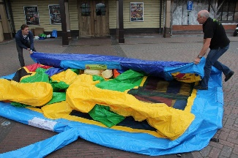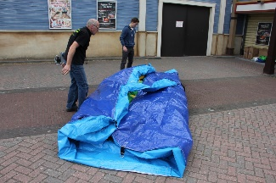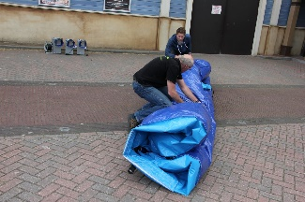

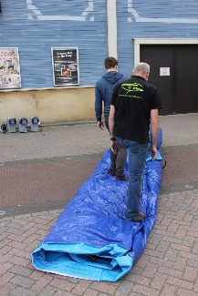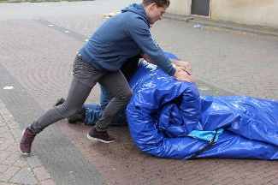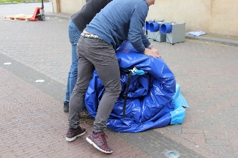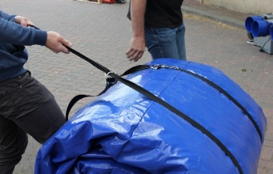

- Nu het luchtkussen mooi opgerold is, moet alleen de spanband er nog omheen. Kantel het luchtkussen een beetje, zodat de spanband er onderdoor kan. Trek de spanband zo strak mogelijk aan.

